第二章 平面向量(A)
(时间：120分钟 满分：150分)
一、选择题(本大题共12小题，每小题5分，共60分)
1．与向量a＝(1，$\sqrt{3}$)的夹角为30°的单位向量是( )
A．($\frac{1}{2}$，$\frac{\sqrt{3}}{2}$)或(1，$\sqrt{3}$) B．($\frac{\sqrt{3}}{2}$，$\frac{1}{2}$)
C．(0,1) D．(0,1)或($\frac{\sqrt{3}}{2}$，$\frac{1}{2}$)
2．设向量a＝(1,0)，b＝($\frac{1}{2}$，$\frac{1}{2}$)，则下列结论中正确的是( )
A．|a|＝|b| B．a·b＝$\frac{\sqrt{2}}{2}$
C．a－b与b垂直 D．a∥b
3．已知三个力f₁＝(－2，－1)，f₂＝(－3,2)，f₃＝(4，－3)同时作用于某物体上一点，为使物体保持平衡，现加上一个力f₄，则f₄等于( )
A．(－1，－2) B．(1，－2)
C．(－1,2) D．(1,2)
4．已知正方形ABCD的边长为1，＝a，＝b，＝c，则a＋b＋c的模等于( )
A．0 B．2＋$\sqrt{2}$ C.$\sqrt{2}$ D．2$\sqrt{2}$
5．若a与b满足|a|＝|b|＝1，〈a，b〉＝60°，则a·a＋a·b等于( )
A.$\frac{1}{2}$ B.$\frac{3}{2}$ C．1＋$\frac{\sqrt{3}}{2}$ D．2
6．若向量a＝(1,1)，b＝(1，－1)，c＝(－1,2)，则c等于( )
A．－$\frac{1}{2}$a＋$\frac{3}{2}$b B.$\frac{1}{2}$a－$\frac{3}{2}$b
C.$\frac{3}{2}$a－$\frac{1}{2}$b D．－$\frac{3}{2}$a＋$\frac{1}{2}$b
7．若向量a＝(1,1)，b＝(2,5)，c＝(3，x)，满足条件(8a－b)·c＝30，则x＝( )
A．6 B．5 C．4 D．3
8．向量＝(4，－3)，向量＝(2，－4)，则△ABC的形状为( )
A．等腰非直角三角形 B．等边三角形
C．直角非等腰三角形 D．等腰直角三角形
9．设点A(1,2)、B(3,5)，将向量按向量a＝(－1，－1)平移后得到为( )
A．(1,2) B．(2,3)
C．(3,4) D．(4,7)
10．若a＝(λ，2)，b＝(－3,5)，且a与b的夹角是钝角，则λ的取值范围是( )
A.$\left(\begin{matrix}\frac{10}{3}，＋∞\end{matrix}\right)$ B.$\left[\begin{matrix}\frac{10}{3}，＋∞\end{matrix}\right)$
C.$\left(\begin{matrix}－∞，\frac{10}{3}\end{matrix}\right)$ D.$\left(\begin{matrix}－∞，\frac{10}{3}\end{matrix}\right]$
11．在菱形ABCD中，若AC＝2，则·等于( )
A．2 B．－2
C．||cos A D．与菱形的边长有关
12．如图所示，已知正六边形P₁P₂P₃P₄P₅P₆，下列向量的数量积中最大的是( )
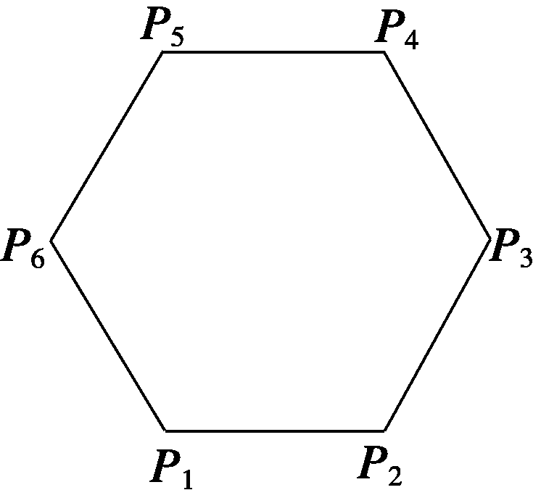
A.· B.·
C.· D.·
题号 | 1 | 2 | 3 | 4 | 5 | 6 | 7 | 8 | 9 | 10 | 11 | 12
答案
二、填空题(本大题共4小题，每小题5分，共20分)
13．已知向量a＝(2，－1)，b＝(－1，m)，c＝(－1,2)，若(a＋b)∥c，则m＝________.
14．已知向量a和向量b的夹角为30°，|a|＝2，|b|＝$\sqrt{3}$，则向量a和向量b的数量积a·b＝________.
15．已知非零向量a，b，若|a|＝|b|＝1，且a⊥b，又知(2a＋3b)⊥(ka－4b)，则实数k的值为________．
16. 如图所示，半圆的直径AB＝2，O为圆心，C是半圆上不同于A，B的任意一点，若P为半径OC上的动点，则(＋)·的最小值是________．
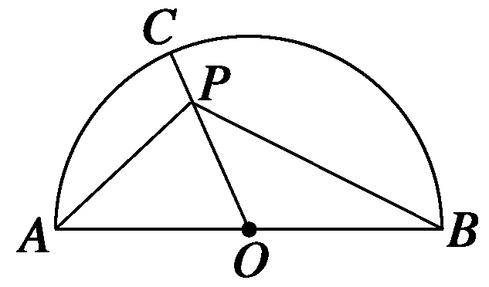

三、解答题(本大题共6小题，共70分)
17．(10分)已知a，b，c在同一平面内，且a＝(1,2)．
(1)若|c|＝2$\sqrt{5}$，且c∥a，求c；
(2)若|b|＝$\frac{\sqrt{5}}{2}$，且(a＋2b)⊥(2a－b)，求a与b的夹角．

18．(12分)已知|a|＝2，|b|＝3，a与b的夹角为60°，c＝5a＋3b，d＝3a＋kb，当实数k为何值时，
(1)c∥d；(2)c⊥d.

19．(12分)已知|a|＝1，a·b＝$\frac{1}{2}$，(a－b)·(a＋b)＝$\frac{1}{2}$，求：
(1)a与b的夹角；
(2)a－b与a＋b的夹角的余弦值．

20．(12分)在平面直角坐标系xOy中，已知点A(－1，－2)，B(2,3)，C(－2，－1)．
(1)求以线段AB、AC为邻边的平行四边形的两条对角线的长；
(2)设实数t满足(－t)·＝0，求t的值．

21．(12分)已知正方形ABCD，E、F分别是CD、AD的中点，BE、CF交于点P.求证：
(1)BE⊥CF；
(2)AP＝AB.

22．(12分)已知向量、、满足条件＋＋＝0，||＝||＝||＝1.
求证：△P₁P₂P₃是正三角形．

第二章 平面向量(A)
答案

1．D 2.C
3．D [根据力的平衡原理有f₁＋f₂＋f₃＋f₄＝0，∴f₄＝－(f₁＋f₂＋f₃)＝(1,2)．]
4．D [|a＋b＋c|＝|＋＋|＝|2|＝2||＝2$\sqrt{2}$.]
5．B [由题意得a·a＋a·b＝|a|²＋|a||b|cos 60°＝1＋$\frac{1}{2}$＝$\frac{3}{2}$，故选B.]
6．B [令c＝λa＋μb，则 ∴∴c＝$\frac{1}{2}$a－$\frac{3}{2}$b.]
7．C [∵a＝(1,1)，b＝(2,5)，∴8a－b＝(8,8)－(2,5)＝(6,3)．又∵(8a－b)·c＝30，∴(6,3)·(3，x)＝18＋3x＝30.∴x＝4.]
8．C [∵＝(4，－3)，＝(2，－4)，
∴＝－＝(－2，－1)，
∴·＝(2,1)·(－2,4)＝0，
∴∠C＝90°，且||＝$\sqrt{5}$，||＝2$\sqrt{5}$，||≠||.
∴△ABC是直角非等腰三角形．]
9．B [∵＝(3,5)－(1,2)＝(2,3)，平移向量后得，＝＝(2,3)．]
10．A [a·b＝－3λ＋10<0，∴λ>$\frac{10}{3}$.当a与b共线时，$\frac{λ}{－3}$＝$\frac{2}{5}$，∴λ＝$\frac{－6}{5}$.此时，a与b同向，∴λ>$\frac{10}{3}$.]
11．B [
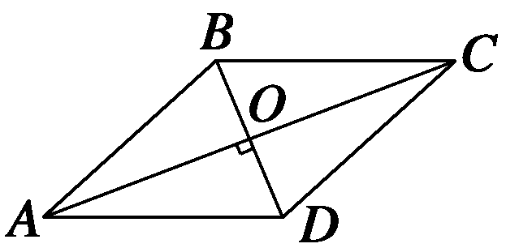
如图，设对角线AC与BD交于点O，∴＝＋. ·＝·(＋)＝－2＋0＝－2，故选B.]
12．A [根据正六边形的几何性质．
〈，〉＝$\frac{π}{6}$，〈，〉＝$\frac{π}{3}$，
〈，〉＝$\frac{π}{2}$，〈，〉＝$\frac{2π}{3}$.
∴·<0，·＝0，
·＝||·$\sqrt{3}$||cos $\frac{π}{6}$＝$\frac{3}{2}$||²，
·＝||·2||·cos $\frac{π}{3}$＝||².比较可知A正确．]
13．－1
解析 ∵a＝(2，－1)，b＝(－1，m)，∴a＋b＝(1，m－1)．
∵(a＋b)∥c，c＝(－1,2)，∴2－(－1)·(m－1)＝0.∴m＝－1.
14．3
解析 a·b＝|a||b|cos 30°＝2·$\sqrt{3}$·cos 30°＝3.
15．6
解析 由(2a＋3b)·(ka－4b)＝2ka²－12b²＝2k－12＝0，∴k＝6.
16．－$\frac{1}{2}$
解析 因为点O是A，B的中点，所以＋＝2，设||＝x，则||＝1－x(0≤x≤1)．
所以(＋)·＝2·＝－2x(1－x)＝2(x－$\frac{1}{2}$)²－$\frac{1}{2}$.
∴当x＝$\frac{1}{2}$时，(＋)·取到最小值－$\frac{1}{2}$.
17．解 (1)∵c∥a，∴设c＝λa，则c＝(λ，2λ)．
又|c|＝2$\sqrt{5}$，∴λ＝±2，∴c＝(2,4)或(－2，－4)．
(2)∵$\left(\begin{matrix}a＋2b\end{matrix}\right)$⊥(2a－b)，∴(a＋2b)·(2a－b)＝0.
∵|a|＝$\sqrt{5}$，|b|＝$\frac{\sqrt{5}}{2}$，∴a·b＝－$\frac{5}{2}$.
∴cos θ＝$\frac{a·b}{|a||b|}$＝－1，∴θ＝180°.
18．解 由题意得a·b＝|a||b|cos 60°＝2×3×$\frac{1}{2}$＝3.
(1)当c∥d，c＝λd，则5a＋3b＝λ(3a＋kb)．
∴3λ＝5，且kλ＝3，∴k＝$\frac{9}{5}$.
(2)当c⊥d时，c·d＝0，则(5a＋3b)·(3a＋kb)＝0.
∴15a²＋3kb²＋(9＋5k)a·b＝0，∴k＝－$\frac{29}{14}$.
19．解 (1)∵(a－b)·(a＋b)＝|a|²－|b|²＝1－|b|²＝$\frac{1}{2}$，∴|b|²＝$\frac{1}{2}$，∴|b|＝$\frac{\sqrt{2}}{2}$，
设a与b的夹角为θ，则cos θ＝$\frac{a·b}{|a||b|}$＝$\frac{\frac{1}{2}}{1×\frac{\sqrt{2}}{2}}$＝$\frac{\sqrt{2}}{2}$.∴θ＝45°.
(2)∵|a|＝1，|b|＝$\frac{\sqrt{2}}{2}$，
∴|a－b|²＝a²－2a·b＋b²＝1－2×$\frac{1}{2}$＋$\frac{1}{2}$＝$\frac{1}{2}$.∴|a－b|＝$\frac{\sqrt{2}}{2}$，
又|a＋b|²＝a²＋2a·b＋b²＝1＋2×$\frac{1}{2}$＋$\frac{1}{2}$＝$\frac{5}{2}$.∴|a＋b|＝$\frac{\sqrt{10}}{2}$，
设a－b与a＋b的夹角为α，则cos α＝$\frac{(a－b)·(a＋b)}{|a－b|·|a＋b|}$＝$\frac{\frac{1}{2}}{\frac{\sqrt{2}}{2}×\frac{\sqrt{10}}{2}}$＝$\frac{\sqrt{5}}{5}$.即a－b与a＋b的夹角的余弦值为$\frac{\sqrt{5}}{5}$.
20．解 (1)＝(3,5)，＝(－1,1)，
求两条对角线的长即求|＋|与|－|的大小．
由＋＝(2,6)，得|＋|＝2$\sqrt{10}$，
由－＝(4,4)，得|－|＝4$\sqrt{2}$.
(2)＝(－2，－1)，∵(－t)·＝·－t²，易求·＝－11，²＝5，
∴由(－t)·＝0得t＝－$\frac{11}{5}$.
21．证明
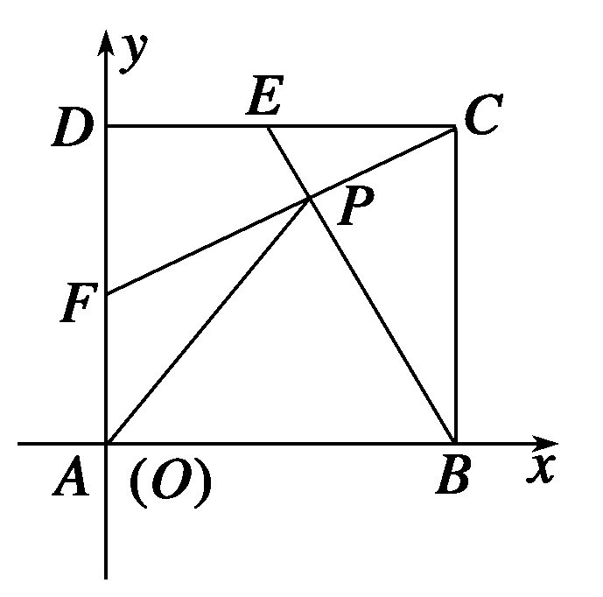
如图建立直角坐标系xOy，其中A为原点，不妨设AB＝2，
则A(0,0)，B(2,0)，C(2,2)，
E(1,2)，F(0,1)．
(1)＝－＝(1,2)－(2,0)＝(－1,2)，
＝－＝(0,1)－(2,2)＝(－2，－1)，
∵·＝－1×(－2)＋2×(－1)＝0，
∴⊥，即BE⊥CF.
(2)设P(x，y)，则＝(x，y－1)，＝(－2，－1)，
∵∥，∴－x＝－2(y－1)，即x＝2y－2.
同理由∥，得y＝－2x＋4，代入x＝2y－2.
解得x＝$\frac{6}{5}$，∴y＝$\frac{8}{5}$，即P$\left(\begin{matrix}\frac{6}{5}，\frac{8}{5}\end{matrix}\right)$.
∴²＝$\left(\begin{matrix}\frac{6}{5}\end{matrix}\right)$²＋$\left(\begin{matrix}\frac{8}{5}\end{matrix}\right)$²＝4＝²，
∴||＝||，即AP＝AB.
22．证明 ∵＋＋＝0，∴＋＝－，
∴(＋)²＝(－)²，
∴||²＋||²＋2·＝||²，
∴·＝－$\frac{1}{2}$，
cos∠P₁OP₂＝＝－$\frac{1}{2}$，
∴∠P₁OP₂＝120°.同理，∠P₁OP₃＝∠P₂OP₃＝120°，即、、中任意两个向量的夹角为120°，故△P₁P₂P₃是正三角形．

